**Практическая работа № 4. Утилиты обслуживания жестких магнитных дисков и оптических дисков.**

**Цели работы**: формирование представления о назначении и возможностях программного обеспечения по обслуживанию накопителей информации, изучение программ обслуживания жесткого диска, приобретение практических навыков работы с программным обеспечением по обслуживанию жестких дисков.

Для проведения практической работы используется следующее обеспечение: персональный компьютер, периферийное оборудование, накопители на жестком магнитном диске, ресурсы Интернета, программное обеспечение.

**Порядок выполнения работы:**

Практическая работа содержит отчет.

Отчет должен содержать:

* Название и цель работы;
* Формулировки практических упражнений;
* Наименование и номера таблиц, заполненные таблицы;
* Вывод к практической работе;
* Ответы на контрольные вопросы.

**Практическое задание № 1**

**Изучение видов дефектов магнитного диска.**

Для выполнения задания 1 воспользуйтесь интернетом. Изучите виды дефектов магнитных дисков НЖМД и заполните таблицу 1. При описании дефектов указать методы устранения.

Таблица 1. Дефекты магнитного диска

|  |  |  |
| --- | --- | --- |
| №  п/п | Физические дефекты | Логические дефекты |
| 1 | Дефекты поверхности | Контрольная сумма сектора не совпадает с контрольной суммой записанных в него данных |
| 2 | Серво-Ошибки | Это ошибки внутреннего формата винчестера, приводящие к такому же эффекту, как и дефекты поверхности |
| 3 | Аппаратные BAD’ы | Возникает разброс параметров механики, радиодеталей, магнитных покрытий и головок |
| 4 | Обрыв головок | Повреждения файла каталога от вируса или вредоносной программы |
| 5 | Смещение дисков | Непреднамеренное удаление файла |
| 6 | Погнутый вал в результате удара | Перезаписанные данные |
| 7 | Запыление гермозоны | Непреднамеренное форматирование |
| 8 | Различные глюки в работе электрики | Повреждение операционной системы |
| 9 |  |  |

**Практическое задание № 2.**

**Изучение неисправности аппаратной части НЖМД, их характер проявления и методику устранения неисправностей магнитного диска.**

Для выполнения задания 2 воспользуйтесь интернетом. Изучите неисправности аппаратной части НЖМД, разделите их на группы, выявите причины их возникновения и определите методы локализации и исправления. Заполните таблицу 2.

Таблица 2. Типовые причины возникновения неисправностей НЖМД и методы локализации и исправления.

|  |  |  |  |  |
| --- | --- | --- | --- | --- |
| №  п/п | Неисправность | Признаки  неисправности | Причина  возникновения | Методы  локализации |
| 1 | Перегрев | Горячая часть корпуса, где находится жесткий диск | Недостаточная вентиляция корпуса | Обновить систему охлаждения |
| 2 | Ударные нагрузки | Стук | Неправильная установка | Одним из возможных решений проблемы может явиться осторожность и квалифицированность людей, обращающихся с накопителями. |
| 3 | Ошибки в рабочей системе | Сбоит ПК | Случайное удаление важного файла | Найти и восстановить удаленный файл |
| 4 | Неисправности платы электроники | Не рабочий жесткий диск | Брак | Замена бракованной детали |
| 5 | Вирусы и вредоносное ПО | Пищит антивирус | Загрузка с не защищенных источников | Удаление с помощью антивируса вирусы |
| 6 | Смещение дисков | Появление шумов | Небрежное обращение | Выровнять диски |
| 7 | Выход из строя контролеров жесткого диска | Слабый скрип | Халатное обращение с жестким диском | Замена магнитного блока. |
| 8 | Погнутый вал в результате удара | Видно погнутый вал | Удар тупым и тяжелым предметом по жесткому диску | Замена вала |
| 9 | Обрыв головок | Не работает жесткий диск | Небрежное обращение | Поставить или заменить головки |

**Практическое задание № 3**

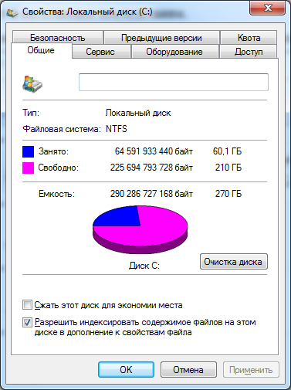

**Очистка диска**

Стандартная процедура очистки диска позволяет очистить пространство на жестком диске: проверяет диск и выводит перечень временных файлов, файлов кэша Интернета, а также ненужных программных файлов, удаление которых не приведет к негативным последствиям.

Можно выбрать удаление некоторых или всех этих файлов.

Для запуска процедуры очистки диска:

1. Из меню «Пуск» запускаем панель управления (рисунок 1).

2. В открывшемся окне выбираем пункт «Система и безопасность» (рисунок 2).

3. В открывшемся окне, в пункте «Администрирование», выбираем «Освобождение места на диске» (рисунок 3). Создайте иллюстрацию: скопируйте содержимое экрана в буфер нажатием на клавиатуре клавиши Print Screen. Поместите в отчёт.

4. В открывшемся окне (рисунок 4) выбираем любой диск, подлежащий очистке. Создайте иллюстрацию: скопируйте содержимое экрана в буфер нажатием на клавиатуре клавиши Print Screen. Поместите в отчёт.

5. Провести очистку диска. Создайте иллюстрацию: скопируйте содержимое экрана в буфер нажатием на клавиатуре клавиши Print Screen. Поместите в отчёт.

6. Провести анализ освободившегося пространства. Впишите в отчёт количество освободившегося пространства.

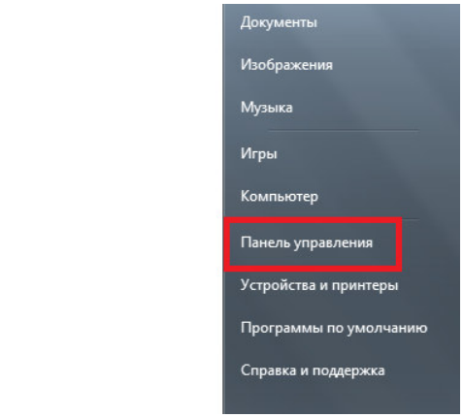

Рисунок 1. Выбор пункта меню «Панель управления»

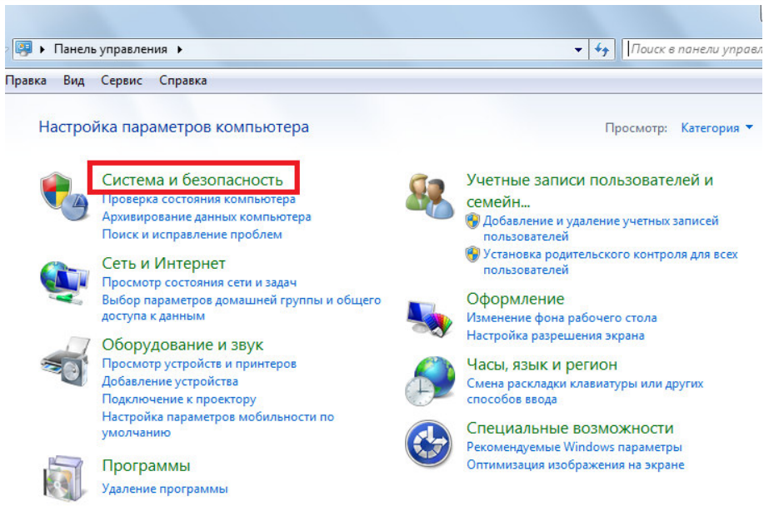

Рисунок 2. Окно меню «Панель управления»

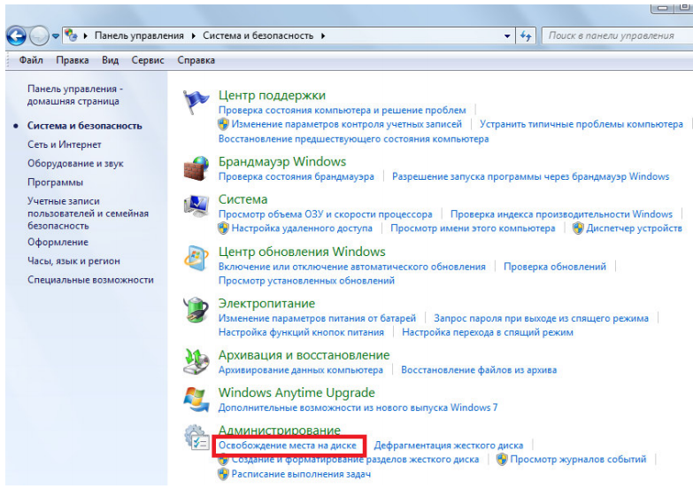

Рисунок 3. Окно пункта меню «Система и безопасность»

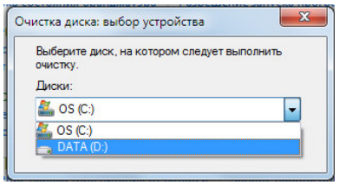

Рисунок 4. Выбор диска для очистки

**Практическое задание № 4**

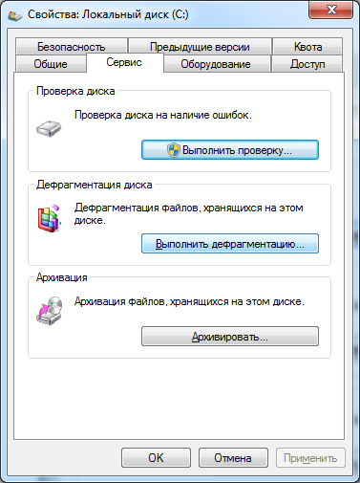

**Проверка диска на наличие ошибок**

Для запуска процедуры проверки диска на наличие ошибок:

1. В меню «Пуск» выбираем пункт меню «Компьютер».

2. В открывшемся окне выбираем любой диск, правой кнопкой мыши открываем контекстное меню (рисунок 5).

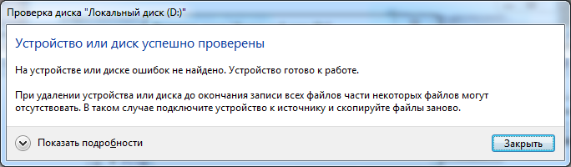3. В контекстном меню выбираем пункт «Свойства».

4. В открывшемся окне выбираем закладку «Сервис» (рисунок 6). Создайте иллюстрацию: скопируйте содержимое экрана в буфер нажатием на клавиатуре клавиши Print Screen. Поместите в отчёт.

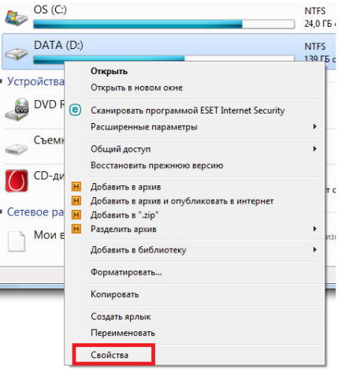

Рисунок 5. Выбор диска для диагностики

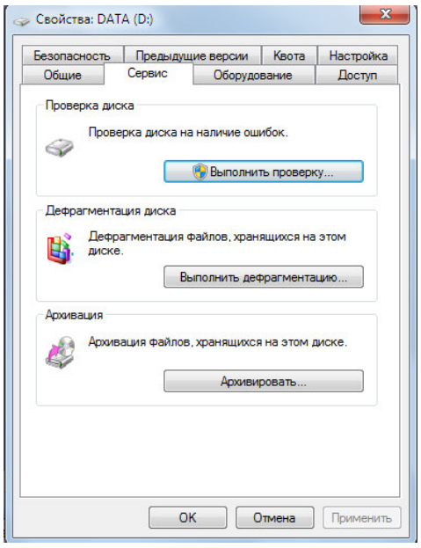

Рисунок 6. Окно закладки «Сервис»

5. Выбираем раздел «Проверка диска» и нажимаем кнопку «Выполнить проверку».

6. Результаты проверки привести в отчёте.

**Практическое задание № 5**

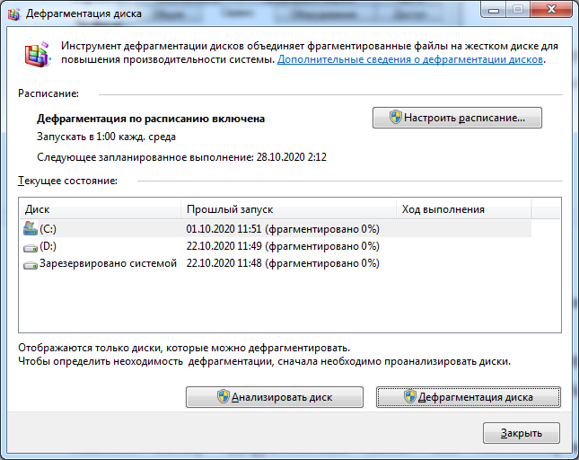

**Дефрагментация диска**

Для запуска процедуры дефрагментации диска в закладке «Сервис» выберите раздел «Дефрагментация диска» и нажмите кнопку «Выполнить дефрагментацию» или «Оптимизировать».

В открывшемся окне выберите любой диск и нажмите кнопку «Анализировать».

Результат анализа зафиксируйте в виде иллюстрации: скопируйте содержимое экрана в буфер нажатием на клавиатуре клавиши Print Screen. Поместите в отчёт.

Нажмите кнопку «Дефрагментация диска» или «Оптимизировать». Результат операции дефрагментации диска зафиксируйте в виде иллюстраций: на начало процедуры и после её завершения. Поместите в отчёт.

**Выводы:**

________________________________________________________________

________________________________________________________________

________________________________________________________________

________________________________________________________________

**Контрольные вопросы:**

1. Что относят к средствам для обслуживания дисков?

2. Что такое фрагментация диска? Чем она вредна?

3. Почему во время работы Disk Defragmenter не рекомендуется обращаться к дефрагментируемому диску и запускать другие программы?

4. Зачем нужна программа очистки диска? Как с ней работать?